第2节 导数与函数的单调性
课标要求
1.结合实例，借助几何直观了解函数的单调性与导数的关系.
2.能利用导数研究函数的单调性，会求函数的单调区间（其中多项式函数一般不超过三次）.
利用导函数图象研究函数单调性
函数的单调性与导数的关系
条件 | 恒有 | 结论
函数y＝f（x）在区间（a，b）内可导 | f'（x）＞0 | f（x）在区间（a，b）内 单调递增
函数y＝f（x）在区间（a，b）内可导 | f'（x）＜0 | f（x）在区间（a，b）内 单调递减
函数y＝f（x）在区间（a，b）内可导 | f'（x）＝0 | f（x）在区间（a，b）内是 常数函数
 （1）已知二次函数f（x）的图象如图所示，则其导函数f'（x）的图象大致形状是（ B ）
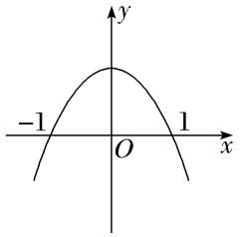
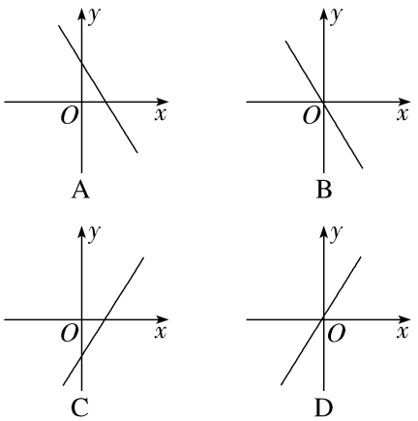
解析：（1）从题图上可以看出：二次函数f（x）在（－∞，0）上单调递增，故f'（x）＞0；f（x）在（0，＋∞）上单调递减，故f'（x）＜0.
（2）〔多选〕已知函数y＝f'（x）的图象如图所示，那么下列关于函数y＝f（x）的判断正确的是（ BD ）
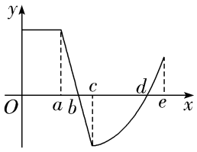
A.在区间（0，a）上，f（x）为定值
B.函数y＝f（x）在区间（a，b）内单调递增
C.函数y＝f（x）在区间（c，e）内单调递增
D.函数y＝f（x）在区间（b，d）内单调递减
解析：（2）由题图知，当0＜x＜a时，f'（x）＞0且为定值；当a＜x＜c时，f'（x）单调递减，且当x∈（a，b）时，f'（x）＞0，当x∈（b，c）时，f'（x）＜0；当c＜x＜e时，f'（x）单调递增，且当x∈（c，d）时，f'（x）＜0，当x∈（d，e）时，f'（x）＞0，所以当0＜x＜a时，f（x）单调递增且为斜率大于0的直线，当a＜x＜b时，f（x）单调递增，当b＜x＜c时，f（x）单调递减，当c＜x＜d时，f（x）单调递减，当d＜x＜e时，f（x）单调递增，其大致图象如图.
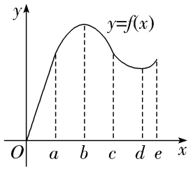
规律方法
1.由原函数图象识别导函数图象的依据：若f（x）单调递增，则f'（x）的图象一定在x轴的上方；若f（x）单调递减，则f'（x）的图象一定在x轴的下方；若f（x）是常函数，则f'（x）＝0.
2.由导函数图象识别原函数图象的依据：若f'（x）＞0，则f（x）单调递增，f'（x）＜0，则f（x）单调递减.
练1 已知f'（x）是f（x）的导函数，若f'（x）的图象如图所示，则f（x）的图象可能是（ ）
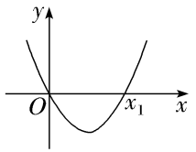
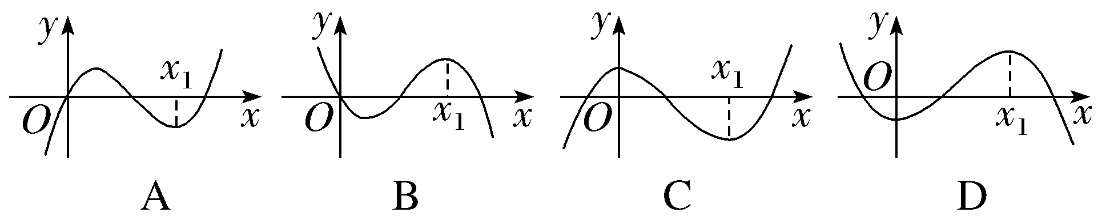
解析：C 由f'（x）的图象知，当x∈（－∞，0）时，f'（x）＞0，∴f（x）单调递增；当x∈（0，x₁）时，f'（x）＜0，∴f（x）单调递减；当x∈（x₁，＋∞）时，f'（x）＞0，∴f（x）单调递增.故选C.
不含参函数的单调性
 （1）若函数f（x）＝－2ln x＋x＋$\frac{3}{x}$，则f（x）的单调递增区间为（ D ）
A.（0，＋∞） B.（0，3）
C.（－1，3） D.（3，＋∞）
解析： 由函数f（x）＝－2ln x＋x＋$\frac{3}{x}$，可得其定义域为（0，＋∞），且f'（x）＝－$\frac{2}{x}$＋1－$\frac{3}{x^{2}}$＝$\frac{x^{2}－2x－3}{x^{2}}$＝$\frac{\text{（}x+1\text{)(}x－3\text{）}}{x^{2}}$，x＞0，令f'（x）＝0，可得x＝3，当x∈（0，3）时，f'（x）＜0，f（x）在（0，3）内单调递减；当x∈（3，＋∞）时，f'（x）＞0，f（x）在（3，＋∞）上单调递增.
（2）若函数f（x）＝$\frac{lnx+1}{e^{x}}$，则函数f（x）的单调递减区间为 （1，＋∞） .
解析：f（x）的定义域为（0，＋∞），f'（x）＝$\frac{\frac{1}{x}－lnx－1}{e^{x}}$，令φ（x）＝$\frac{1}{x}$－ln x－1（x＞0），则φ'（x）＝－$\frac{1}{x^{2}}$－$\frac{1}{x}$＜0，∴φ（x）在（0，＋∞）上单调递减，且φ（1）＝0，∴当x∈（0，1）时，φ（x）＞0，f'（x）＞0，当x∈（1，＋∞）时，φ（x）＜0，f'（x）＜0，∴f（x）在（0，1）上单调递增，在（1，＋∞）上单调递减，∴f（x）的单调递减区间为（1，＋∞）.
规律方法
1.利用导数判断函数单调性的步骤
（1）确定函数f（x）的定义域；
（2）求出导数f'（x）的零点；
（3）用f'（x）的零点将f（x）的定义域划分为若干个区间，列表给出f'（x）在各区间上的正负，由此得出函数y＝f（x）在定义域内的单调性.
2.求函数单调区间的方法
（1）解不等式f'（x）＞0（f'（x）＜0）求单调递增（减）区间；
（2）令f'（x）＝0解出方程的实根，再将定义域划分为若干个区间，确定各区间上f'（x）的符号，从而确定单调区间.
提醒 若所求函数的单调区间不止一个，这些区间之间不能用“∪”及“或”连接，只能用“，”或“和”隔开.
练2 （1）函数f（x）＝ln（2x－1）－x²＋x的单调递增区间是（ ）
A.（0，1） B.（$\frac{1}{2}$，1）
C.（$\frac{1－\sqrt{2}}{2}$，$\frac{1+\sqrt{2}}{2}$） D.（$\frac{1}{2}$，$\frac{1+\sqrt{2}}{2}$）
解析：D 函数f（x）＝ln（2x－1）－x²＋x的定义域为（$\frac{1}{2}$，＋∞），且f'（x）＝$\frac{2}{2x－1}$－2x＋1＝$\frac{2－{\text{（}2x－1\text{）}}^{2}}{2x－1}$＝$\frac{\text{[}\sqrt{2}－\text{（}2x\text{－}1\text{)][}\sqrt{2}＋\text{（}2x\text{－}1\text{)]}}{2x－1}$，令f'（x）＞0，解得$\frac{1}{2}$＜x＜$\frac{1+\sqrt{2}}{2}$，所以f（x）的单调递增区间为（$\frac{1}{2}$，$\frac{1+\sqrt{2}}{2}$）.
（2）已知函数f（x）＝x＋2cos x，试判断f（x）在（0，π）上的单调性.
解：f'（x）＝1－2sin x，x∈（0，π）.
令f'（x）＝0，得x＝$\frac{π}{6}$或x＝$\frac{5π}{6}$，
当0＜x＜$\frac{π}{6}$或$\frac{5π}{6}$＜x＜π时，f'（x）＞0，
当$\frac{π}{6}$＜x＜$\frac{5π}{6}$时，f'（x）＜0，
所以f（x）在（0，$\frac{π}{6}$）和（$\frac{5π}{6}$，π）上单调递增，在（$\frac{π}{6}$，$\frac{5π}{6}$）内单调递减.
含参函数的单调性
 （2023·新高考Ⅰ卷19题节选）已知函数f（x）＝a（e^{x}＋a）－x，讨论f（x）的单调性.
解：由题意知，f（x）的定义域为（－∞，＋∞），f'（x）＝ae^{x}－1.
当a≤0时，易知f'（x）＜0，则f（x）在（－∞，＋∞）上是减函数.
当a＞0时，令f'（x）＝0，得x＝ln$\frac{1}{a}$.
当x∈（ －∞，ln$\frac{1}{a}$）时，f'（x）＜0；当x∈（ ln$\frac{1}{a}$，＋∞）时，f'（x）＞0.
所以f（x）在（ －∞，ln$\frac{1}{a}$）上单调递减，在（ ln$\frac{1}{a}$，＋∞）上单调递增.
综上可知，当a≤0时，f（x）在（－∞，＋∞）上是减函数；当a＞0时，f（x）在（ －∞，ln$\frac{1}{a}$）上单调递减，在（ ln$\frac{1}{a}$，＋∞）上单调递增.
规律方法
解决含参函数单调性问题的注意点
（1）研究含参数的函数的单调性时，要依据参数对不等式解集的影响进行分类讨论；
（2）注意观察f'（x）的表达式（或其中的某一部分、某个因式等）的取值是否恒为正（或恒为负），这往往是分类讨论的出发点；
（3）划分函数的单调区间时，要在函数定义域内讨论，还要确定导数为零的点和函数的间断点.
提醒 分类讨论要做到不重不漏，同时还要注意对结果进行综述.
练3 讨论函数f（x）＝x³－x²＋ax＋1的单调性.
解：由题意知f（x）的定义域为R，f'（x）＝3x²－2x＋a，令f'（x）＝0，Δ＝（－2）²－4×3×a＝4（1－3a）.
①当a≥$\frac{1}{3}$时，f'（x）≥0，f（x）在R上单调递增；
②当a＜$\frac{1}{3}$时，令f'（x）＝0，即3x²－2x＋a＝0，解得x₁＝$\frac{1－\sqrt{1－3a}}{3}$，x₂＝$\frac{1+\sqrt{1－3a}}{3}$，
令f'（x）＞0，得x＜x₁或x＞x₂；令f'（x）＜0，得x₁＜x＜x₂，
所以f（x）在（－∞，x₁）上单调递增，在（x₁，x₂）内单调递减，在（x₂，＋∞）上单调递增.
综上，当a≥$\frac{1}{3}$时，f（x）在R上单调递增；
当a＜$\frac{1}{3}$时，f（x）在（－∞，$\frac{1－\sqrt{1－3a}}{3}$），（$\frac{1+\sqrt{1－3a}}{3}$，＋∞）上单调递增，在（$\frac{1－\sqrt{1－3a}}{3}$，$\frac{1+\sqrt{1－3a}}{3}$）内单调递减.
（时间：60分钟，满分：87分）[备注：单选、填空题5分，多选题6分]

1.函数y＝f（x）的导函数f'（x）的图象如图所示，则下列判断中正确的是（ ）
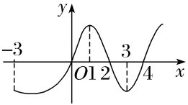
A.f（x）在（－3，1）内单调递增
B.f（x）在（1，3）内单调递减
C.f（x）在（2，4）内单调递减
D.f（x）在（3，＋∞）上单调递增
解析：C 当x∈（－3，0）时，f'（x）＜0，故f（x）在（－3，0）内单调递减；当x∈（0，2）时，f'（x）＞0，故f（x）在（0，2）内单调递增；当x∈（2，4）时，f'（x）＜0，故f（x）在（2，4）内单调递减；当x∈（4，＋∞）时，f'（x）＞0，故f（x）在（4，＋∞）上单调递增，显然C正确，其他选项错误.
2.函数f（x）＝（x－3）e^{x}的单调递减区间是（ ）
A.（－∞，2） B.（0，3）
C.（1，4） D.（2，＋∞）
解析：A 由已知得，f'（x）＝e^{x}＋（x－3）e^{x}＝（x－2）e^{x}，当x＜2时，f'（x）＜0，当x＞2时，f'（x）＞0，所以f（x）的单调递减区间是（－∞，2），单调递增区间是（2，＋∞）.
3.已知函数f（x）＝x³＋ax＋4，则“a＞0”是“f（x）在R上单调递增”的（ ）
A.充分不必要条件
B.必要不充分条件
C.充要条件
D.既不充分也不必要条件
解析：A 由题意，f'（x）＝3x²＋a，f（x）在R上单调递增，则f'（x）≥0，即a≥－3x²在R上恒成立，故a≥0.所以“a＞0”是“f（x）在R上单调递增”的充分不必要条件.
4.函数f（x）＝x＋$\frac{4}{x}$－3ln x的单调递增区间是（ ）
A.（－1，4） B.（0，1） C.（4，＋∞） D.（0，4）
解析：C 函数的定义域是（0，＋∞），f'（x）＝1－$\frac{4}{x^{2}}$－$\frac{3}{x}$＝$\frac{\text{（}x+1\text{)(}x－4\text{）}}{x^{2}}$，令f'（x）＞0，解得x＞4，故函数f（x）＝x＋$\frac{4}{x}$－3ln x在（4，＋∞）上单调递增，选C.
5.函数f（x）＝ln x＋ax²＋（2a＋1）x（a＜0），则f（x）的单调递增区间为（ ）
A.（－$\frac{1}{2a}$，0） B.（0，－$\frac{1}{2a}$）
C.（－$\frac{1}{2a}$，＋∞） D.（－∞，－$\frac{1}{2a}$）
解析：B 由题意得f（x）的定义域为（0，＋∞），f'（x）＝$\frac{1}{x}$＋2ax＋2a＋1＝$\frac{\text{（}2ax+1\text{)(}x+1\text{）}}{x}$.∵a＜0，令f'（x）＝0，解得x＝－$\frac{1}{2a}$，∴当x∈（0，－$\frac{1}{2a}$）时，f'（x）＞0.
6.（2026·安徽马鞍山模拟）已知函数f（x）的导函数为f'（x），且函数f（x）的图象如图所示，则函数y＝xf'（x）的图象可能是（ ）
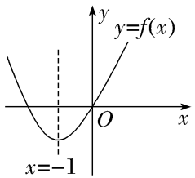
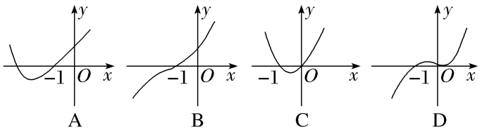
解析：C 由图可知函数f（x）在（－∞，－1）上单调递减，在（－1，＋∞）上单调递增，则当x∈（－∞，－1）时，f'（x）＜0，当x∈（－1，＋∞）时，f'（x）＞0，且f'（－1）＝0.对于函数y＝xf'（x），当x∈（－∞，－1）时，xf'（x）＞0，当x∈（－1，0）时，xf'（x）＜0，当x∈（0，＋∞）时，xf'（x）＞0，且当x＝－1时，xf'（x）＝0，当x＝0时，xf'（x）＝0，显然选项C符合，故选C.
7.〔多选〕若一个函数在区间D上的导数值恒大于0，则该函数在D上纯粹递增，若一个函数在区间D上的导数值恒小于0，则该函数在D上纯粹递减，则（ ）
A.函数f（x）＝x²－2x在[1，＋∞）上纯粹递增
B.函数f（x）＝x³－2x在[1，2]上纯粹递增
C.函数f（x）＝sin x－2x在[0，1]上纯粹递减
D.函数f（x）＝e^{x}－3x在[0，2]上纯粹递减
解析：BC A项，f'（x）＝2x－2，f'（1）＝0，所以A错误.B项，f'（x）＝3x²－2，当x∈[1，2]时，f'（x）＞0恒成立，所以B正确.C项，f'（x）＝cos x－2＜0在[0，1]上恒成立，所以C正确.D项，f'（x）＝e^{x}－3＜0在[0，2]上不恒成立，所以D错误.故选B、C.
8.设f（x）＝2x²－x³，则f（x）的单调递减区间是 （－∞，0）和（ $\frac{4}{3}$，＋∞） .
解析：由f（x）＝2x²－x³，得f'（x）＝4x－3x²＝x（4－3x），令f'（x）＝0，得x＝0或x＝$\frac{4}{3}$，当x变化时，f'（x），f（x）的变化情况如表所示.
x | （－∞，0） | （ 0，$\frac{4}{3}$） | （ $\frac{4}{3}$，＋∞）
f'（x） | － | ＋ | －
f（x） | 单调递减 | 单调递增 | 单调递减
所以f（x）的单调递减区间是（－∞，0）和（ $\frac{4}{3}$，＋∞）.
9.已知函数f（x）＝$\left\{\begin{matrix}\text{（}x－2\text{）}e^{x}\text{，}x≥0\text{，} \\ －x－2\text{，}x<0\text{，}\end{matrix}\right.$则f（x）的单调递减区间为 （－∞，1） .
解析：当x＜0时，f（x）＝－x－2，则f（x）在（－∞，0）上单调递减.当x≥0时，f（x）＝（x－2）e^{x}，则f'（x）＝e^{x}＋（x－2）e^{x}＝（x－1）e^{x}，当0≤x＜1时，f'（x）＜0，f（x）在[0，1）上单调递减.又（0－2）e⁰＝－0－2，所以f（x）的单调递减区间为（－∞，1）.
10.（10分）已知函数f（x）＝$\frac{1}{2}$x²－ax＋ln x，讨论f（x）的单调性.
解：f（x）的定义域为（0，＋∞），f'（x）＝$\frac{x^{2}－ax+1}{x}$.
当a≤0时，f'（x）＞0恒成立，则f（x）在（0，＋∞）上单调递增.
当a＞0时，令g（x）＝x²－ax＋1，Δ＝a²－4.
当Δ≤0，即0＜a≤2时，f'（x）≥0恒成立，则f（x）在（0，＋∞）上单调递增.
当Δ＞0，即a＞2时，
f'（x）＝$\frac{\text{（}x－\frac{a－\sqrt{a^{2}－4}}{2}\text{）（}x－\frac{a＋\sqrt{a^{2}－4}}{2}\text{）}}{x}$.
由f'（x）＞0，得0＜x＜$\frac{a－\sqrt{a^{2}－4}}{2}$或x＞$\frac{a＋\sqrt{a^{2}－4}}{2}$；
由f'（x）＜0，得$\frac{a－\sqrt{a^{2}－4}}{2}$＜x＜$\frac{a＋\sqrt{a^{2}－4}}{2}$，
所以f（x）在（0，$\frac{a－\sqrt{a^{2}－4}}{2}$），（$\frac{a＋\sqrt{a^{2}－4}}{2}$，＋∞）上单调递增，在（$\frac{a－\sqrt{a^{2}－4}}{2}$，$\frac{a＋\sqrt{a^{2}－4}}{2}$）内单调递减.
综上，当a≤2时，f（x）在（0，＋∞）上单调递增；当a＞2时，f（x）在（0，$\frac{a－\sqrt{a^{2}－4}}{2}$），（$\frac{a＋\sqrt{a^{2}－4}}{2}$，＋∞）上单调递增，在（$\frac{a－\sqrt{a^{2}－4}}{2}$，$\frac{a＋\sqrt{a^{2}－4}}{2}$）内单调递减.

11.函数f（x）的图象如图所示，设f（x）的导函数为f'（x），则f（x）·f'（x）＞0的解集为（ ）
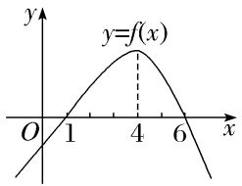
A.（1，4） B.（1，4）∪（4，6）
C.（4，＋∞） D.（1，4）∪（6，＋∞）
解析：D 由图象可得，当x＜4时，f'（x）＞0，当x＞4时，f'（x）＜0.结合图象可得，当1＜x＜4时，f'（x）＞0，f（x）＞0，即f（x）·f'（x）＞0；当x＞6时，f'（x）＜0，f（x）＜0，即f（x）·f'（x）＞0，所以f（x）·f'（x）＞0的解集为（1，4）∪（6，＋∞）.
12.〔多选〕已知函数f（x）与f'（x）的图象如图所示，则g（x）＝$\frac{e^{x}}{f\text{（}x\text{）}}$在区间（ ）
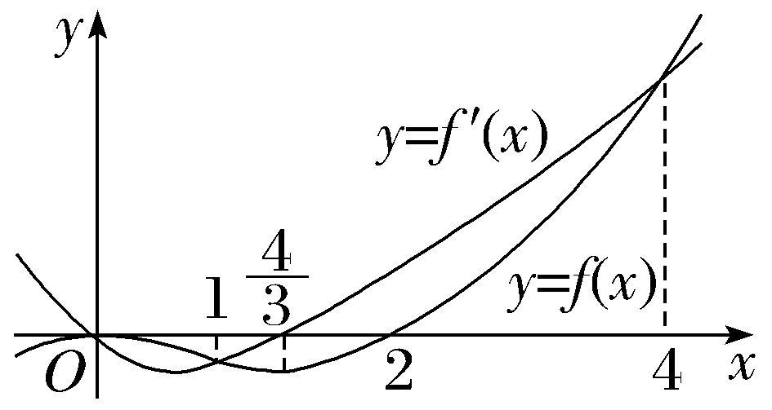
A.（0，1）内单调递增 B.（1，4）内单调递减
C.（1，$\frac{4}{3}$）内单调递减 D.（$\frac{4}{3}$，4）内单调递减
解析：AC 当x＝0或x＝2时，f（x）＝0，则函数g（x）＝$\frac{e^{x}}{f\text{（}x\text{）}}$的定义域为（－∞，0）∪（0，2）∪（2，＋∞），排除B、D；g'（x）＝$\frac{e^{x}\text{（}f\text{（}x\text{）}－f\text{'(}x\text{))}}{f^{2}\text{（}x\text{）}}$，由题图易得当x∈（0，1）时，f（x）＞f'（x），即g'（x）＝$\frac{e^{x}\text{（}f\text{（}x\text{）}－f\text{'(}x\text{))}}{f^{2}\text{（}x\text{）}}$＞0，所以函数g（x）＝$\frac{e^{x}}{f\text{（}x\text{）}}$在（0，1）内单调递增，故A正确；由题图易得当x∈（1，$\frac{4}{3}$）时，f（x）＜f'（x），即g'（x）＝$\frac{e^{x}\text{（}f\text{（}x\text{）}－f\text{'(}x\text{))}}{f^{2}\text{（}x\text{）}}$＜0，所以函数g（x）＝$\frac{e^{x}}{f\text{（}x\text{）}}$在（1，$\frac{4}{3}$）内单调递减，故C正确.
13.已知函数f（x）满足下列条件：①f（x）的导函数f'（x）为偶函数；②f（x）在区间（－∞，－2），（2，＋∞）上单调递增，则f（x）的一个解析式为f（x）＝ $\frac{1}{3}$x³－4x（答案不唯一） .（答案不唯一）
解析：因为f（x）在区间（－∞，－2），（2，＋∞）上单调递增，所以当x∈（－∞，－2）∪（2，＋∞）时，f'（x）＞0.又f（x）的导函数f'（x）为偶函数，所以令f'（x）＝x²－4，满足题意，所以f（x）＝$\frac{1}{3}$x³－4x（答案不唯一）.
14.（15分）已知a为实数，函数f（x）＝ln（$\sqrt{1+x^{2}}$＋x）＋ax.
（1）若a≥0，求证：函数f（x）在其定义域内是增函数；
（2）若a＜0，求函数f（x）的单调递减区间.
解：（1）证明：∵$\sqrt{1+x^{2}}$＞$\sqrt{x^{2}}$＝｜x｜≥－x，
∴$\sqrt{1+x^{2}}$＋x＞0恒成立，∴f（x）的定义域为R.
∴f'（x）＝$\frac{\text{（}\sqrt{1+x^{2}}＋x\text{)'}}{\sqrt{1+x^{2}}＋x}$＋a＝$\frac{\text{（}\sqrt{1+x^{2}}\text{)'}+1}{\sqrt{1+x^{2}}＋x}$＋a＝$\frac{\frac{x}{\sqrt{1+x^{2}}}+1}{\sqrt{1+x^{2}}＋x}$＋a＝$\frac{1}{\sqrt{1+x^{2}}}$＋a.
当a≥0时，$\frac{1}{\sqrt{1+x^{2}}}$＋a＞0，∴f'（x）＞0恒成立，
∴f（x）在R上为增函数.
（2）当a＜0时，f'（x）＝$\frac{1}{\sqrt{1+x^{2}}}$＋a.
f'（x）＜0⇔x²＞$\frac{1－a^{2}}{a^{2}}$.
①当a＜－1时，f'（x）＜0恒成立，
∴f（x）的单调递减区间为（－∞，＋∞）；
②当a＝－1，x≠0时，f'（x）＜0恒成立，
∴f（x）在（－∞，0）上单调递减，在（0，＋∞）上也单调递减.
又f（x）在x＝0处连续，
∴f（x）的单调递减区间为（－∞，＋∞）；
③当－1＜a＜0时，f（x）的单调递减区间为（－∞，$\frac{\sqrt{1－a^{2}}}{a}$），（－$\frac{\sqrt{1－a^{2}}}{a}$，＋∞）.
综上，当a≤－1时，f（x）的单调递减区间为（－∞，＋∞）；
当－1＜a＜0时，f（x）的单调递减区间为（－∞，$\frac{\sqrt{1－a^{2}}}{a}$），（－$\frac{\sqrt{1－a^{2}}}{a}$，＋∞）

